Индивидуальное задание 9
Прогноз медицинских расходов
Дисциплина: Машинное обучение
Цель работы — по сведениям о клиенте предсказать его медицинские расходы (charges) в долларах и проверить, насколько точен такой прогноз на ранее не использованных данных.

1. Данные и подготовка
Исходный файл insurance.csv содержит 1338 наблюдений и семь столбцов: возраст, пол, индекс массы тела (ИМТ), число детей, курение, регион и расходы. Пропусков нет. Обнаружена одна полностью повторяющаяся запись; после её удаления осталось 1337 наблюдений. Невозможных значений возраста, ИМТ, числа детей или расходов не найдено.
По правилу межквартильного размаха расходы выше $34 524,78 выделяются как возможные выбросы: таких наблюдений 139, среди них 136 курящих. Это статистический сигнал, а не доказательство ошибки записи. Поэтому высокие расходы сохранены: удаление почти всех дорогих случаев исказило бы задачу прогнозирования.
Пол, курение и регион преобразованы в числовые индикаторы 0/1. Для региона создано несколько отдельных столбцов, поскольку номера регионов ошибочно задавали бы порядок между ними. Данные разделены на обучающую часть из 935 строк и тестовую из 402 строк с фиксированным random_state=42.

2. Изучение признаков
Графики распределения и связей построены по обучающей части. Расходы распределены неравномерно: большинство значений невысокие, но встречаются существенно более дорогие случаи.
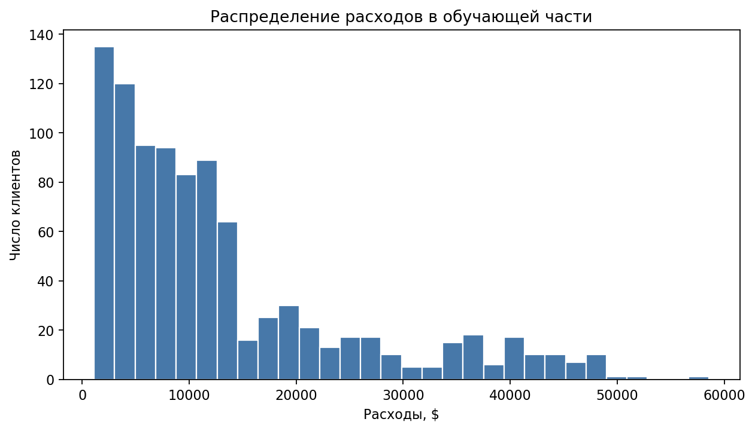
Рисунок 1. Распределение медицинских расходов
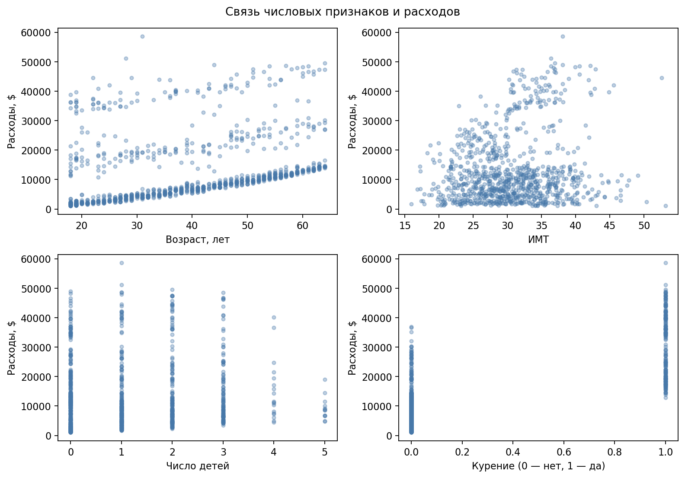
Рисунок 2. Расходы в зависимости от возраста, ИМТ, числа детей и курения
Корреляции Пирсона на обучающей части: курение 0,776; возраст 0,287; ИМТ 0,160; число детей 0,096. Показатели пола и отдельных регионов по модулю меньше 0,06. Для простой модели выбраны три признака с наибольшей абсолютной корреляцией: курение, возраст и ИМТ. Корреляция показывает связь в этих данных, но сама по себе не доказывает причинное влияние.
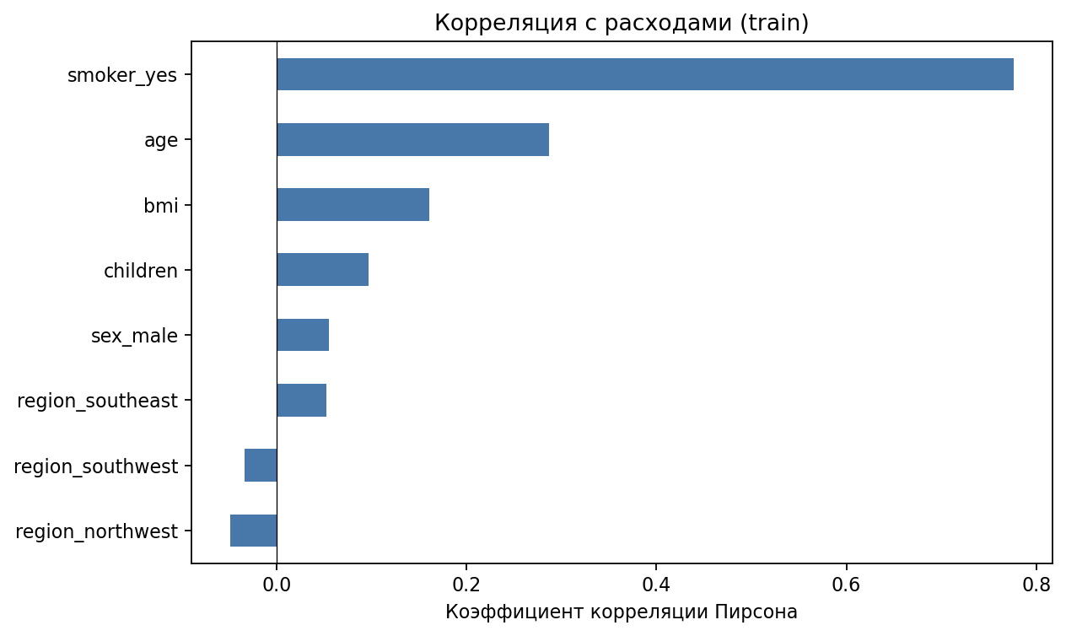
Рисунок 3. Корреляция признаков с расходами

3. Обучение и оценка
Обучена линейная регрессия. Перед итоговой проверкой выполнена пятикратная кросс-валидация только на обучающей части. В каждом разбиении три признака выбирались заново по тренировочному фолду; проверочный фолд и отложенный тест на выбор признаков не влияли.
Проверка | MAE, $ | R²
Кросс-валидация, среднее | 4,220.44 | 0.722
Отложенный тест | 4,216.00 | 0.770
MAE — среднее абсолютное отклонение прогноза от фактической суммы. На тесте это около $4216 на клиента. R² = 0,770 означает, что модель объясняет около 77% разброса расходов на тестовой части. Это оценка качества на данном наборе данных, а не гарантия точности для каждого нового человека.
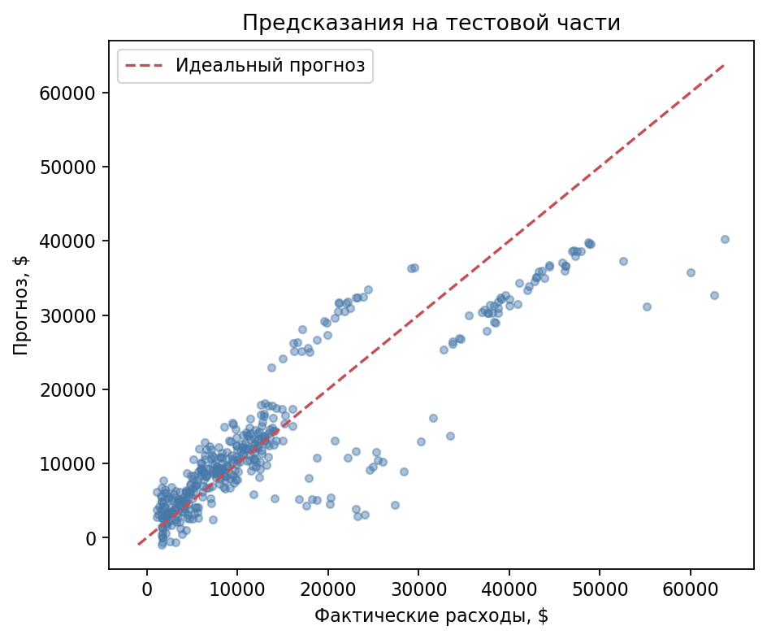
Рисунок 4. Фактические и предсказанные расходы на тестовой части

4. Пример и вывод
Для одного клиента из тестовой части фактические расходы составили $8,688.86, а прогноз — $8,310.82. Ошибка для этого клиента — $378.04. У другого клиента она может быть гораздо больше; MAE усредняет ошибки по всем 402 тестовым наблюдениям.
Коэффициенты модели: курение +$22 905 при одинаковых возрасте и ИМТ, возраст +$256 за год, ИМТ +$312 за единицу. Это связи в данных, а не доказанные причинные эффекты. Для практического применения модель нужно дополнительно проверять: иногда линейная регрессия способна дать отрицательный прогноз.
Вывод: прогноз полезен, но приблизителен. Сильнее всего с расходами связано курение. Высокие расходы сохранены, поэтому оценка включает и дорогие случаи.

